Dokumentacija svih važnijih dijelova koda

Tim: Lovro Kovačić, Ines Gabrić, Marta Kovačević, Josip Došen, Dominik Beljan, 4. d

# **Sadržaj**:

Contents

**Sadržaj**: 1

Pregled metoda: 3

**display.set_mode()** 3

**display.set_caption()** 3

**os.path.join()** 3

**image.load()** 3

**transform.scale()** 3

**mouse.get_pos()** 3

**mouse.get_pressed()** 3

**draw.rect()** 3

**pygame.Rect()** 3

**event.get()** 3

**key.get_pressed()** 3

**colliderect()** 3

**abs()** 3

**max()** 3

**render()** 4

**blit()** 4

**collidepoint()** 4

**time.clock.tick()** 4

**draw.circle()** 4

**draw.ellipse()** 4

**draw.line()** 4

**display.flip()** 4

Pregled funkcija i važnijih dijelova koda: 5

**def draw_text():** 5

**def draw_button():** 5

**def start_game():** 5

**def start_1vs1_game():** 5

**def start_vs_bot_game():** 10

**def return_to_start():** 10

**def upute():** 10

**def exit_game():** 11

# Pregled metoda:

## **display.set_mode()**

* Funkcija koja stvara prozor igre

## **display.set_caption()**

* Funkcija koja daje naslov prozoru

## **os.path.join(****)**

* Ubrzava pronalaženje traženog dokumenta(path)

## **image.load()**

* Učitava sliku iz zadanog patha

## **transform.scale()**

* Mijenja veličinu slike

## **mouse.get_pos()**

* Daje poziciju miša na ekranu, u odnosu na lijevi gornji kut ekrana

## **mouse.get_pressed()**

* Provjerava je li miš kliknut

## **draw.rect()**

* Crta pravokutnik

## **pygame.Rect()**

* Služi za određivanje pozicije nekog objekta i pamćenje te pozicije

## **event.get()**

* Vraća sve evente koji su se dogodili od zadnjeg pozivanja ove funkcije u obliku liste

## **key.get_pressed()**

* Provjerava je li tipka na tipkovnici kliknuta

## **colliderect()**

* Provjerava udaraju li se pravokutnici

## **abs()**

* Vraća apsolutnu vrijednost nekog broja

## **max()**

* Vraća najveću vrijednost nekog skupa(lista, tupple...)

## **render()**

* Ispisuje tekst na surfaceu

## **blit()**

* Crta jedan surface na drugi

## **collidepoint()**

* Provjerava je li miš unutar određenog pravokutnika

## **time.clock.tick()**

* Kontrolira FPS

## **draw.circle()**

* Crta kružnicu

## **draw.ellipse()**

* Crta elipsu

## **draw.line()**

* Crta liniju

## **display.flip()**

* Ažurira sadržaj zaslona

# Pregled funkcija i važnijih dijelova koda:

## **def draw_text():**

* Crta tekst na gumbovima sa zadanim bojama i veličinama

## **def draw_button():**

* 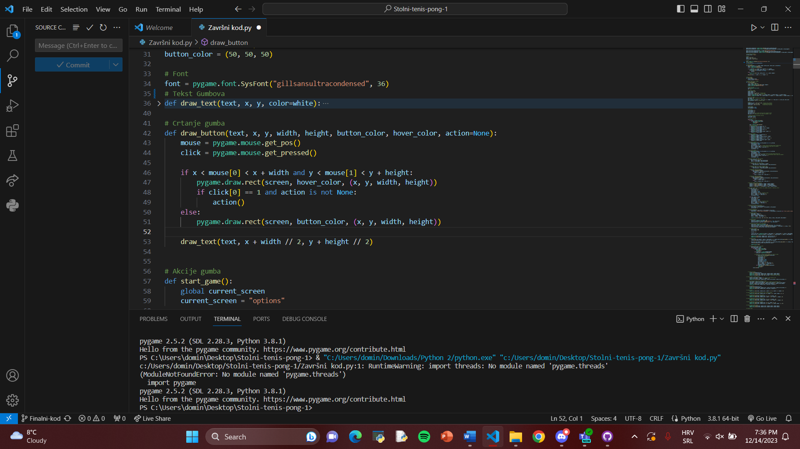Crta gumb i sve atribute uz gumb(boja, floatanje)

## **def start_game():**

* 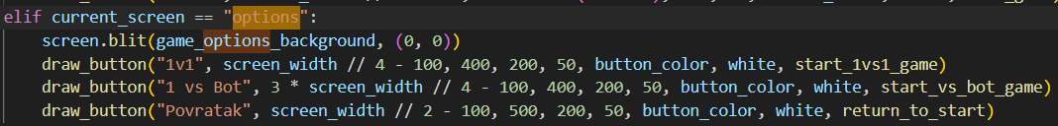Omogućava otvaranje prozora s izborima za način igre:

## **def start_1vs1_game():**

* Omogućava otvaranje prozora za igru jedan na jedan(tu su napisana sva ograničenja za igrače, odbijanje „pucka“, kretanje igrača, praćenje rezultata, otvara se pobjednički prozor, crta se stol...) i omogućava igranje tog načina igre
* Postavke za igru:

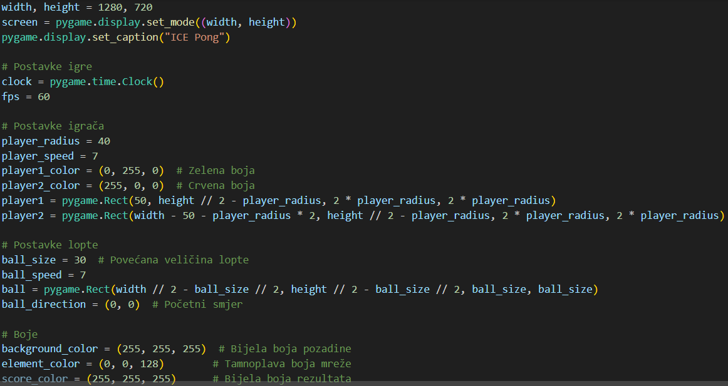

* Glavna petlja igre i postavke za igrače(u principu ista stvar za igrača jedan i dva, samo što igrač dva ima drugčije kontrole):

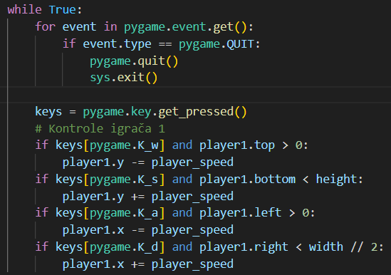

* Uvjeti za serviranje:

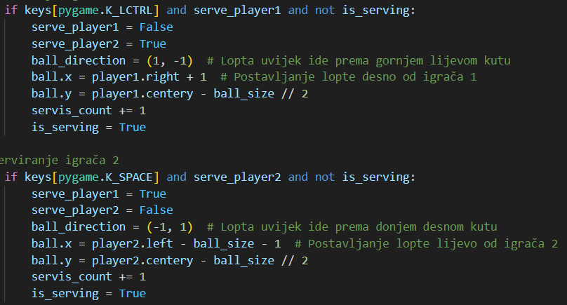

* Pomicanje „pucka“

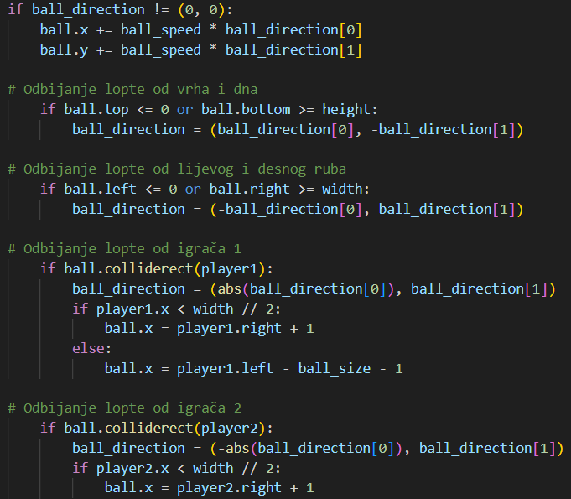

* 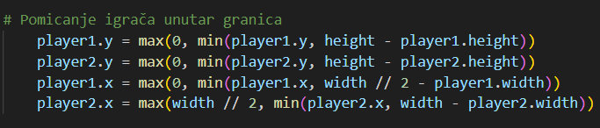Postavljanje ograničenja igraču za kretanje
* 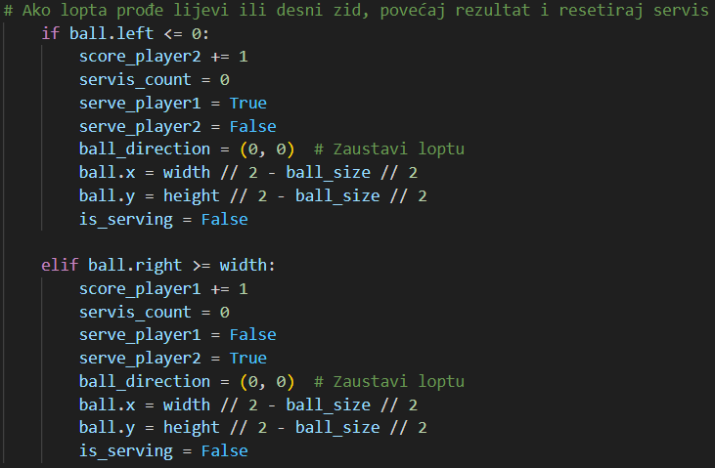Uvjeti za povećavanje rezultata
* Provjera pobjednika
* 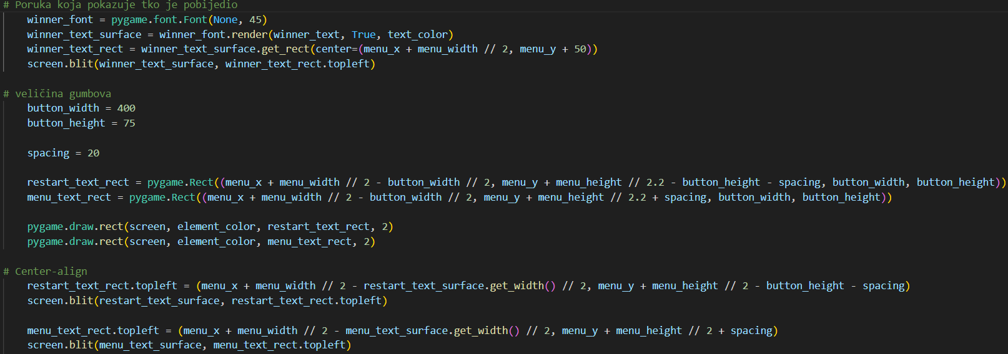Postavke za izgled
* Omogućavanje ponovnog igranja

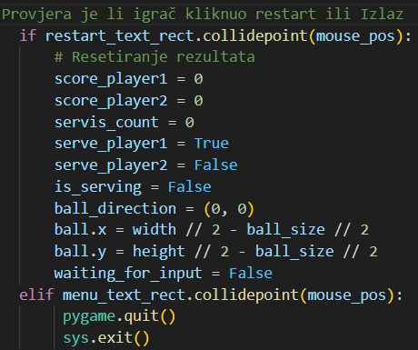

* Crtanje linija, mreže...

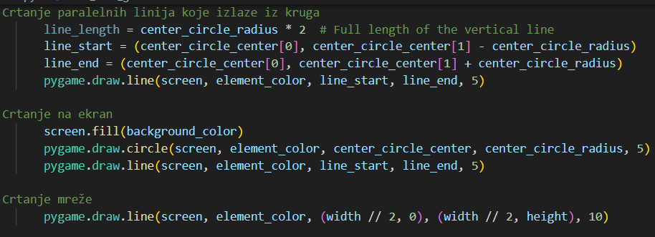

## **def start_vs_bot_game():**

* Omogućava otvaranje prozora za igru protiv bota(tu su napisana sva ograničenja za igrača i robota, odbijanje „pucka“, kretanje igrača i robota, praćenje rezultata, otvara se pobjednički prozor, crta se stol...) i omogućava igranje tog načina igre
* U šrincipu je kod isti kao u funkciji za igru jedan na jedan, samo što tu ima nekoliko postavki za robota
* Postavka za brzinu robota:



* Postavke za pomicanje robota

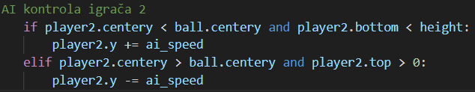

* Ostatak koda je isti kao u funkciji za igru jedan na jedan

## **def return_to_start():**

* Omogućava otvaranje početnog prozora :

## **def upute():**

* Omogućava otvaranje prozora s uputama
* 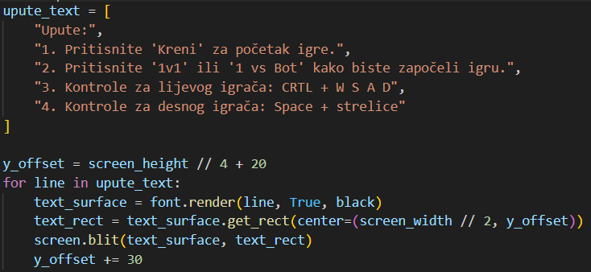Izgled prozora s uputama:
* 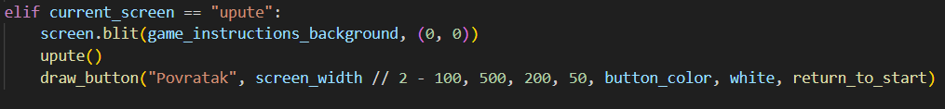Otvaranje prozora:

## **def exit_game():**

* Omogućava zatvaranje videoigre

